08.12.2022 «Рукодельница» 1 год обучения 1 группа
Тема занятия: «Снеговик»
Здравствуйте ребята!
Сегодня мы с вами будем делать из фетра Снеговик.
Но перед работой вспомним правила работы с ножницами и иголкой.
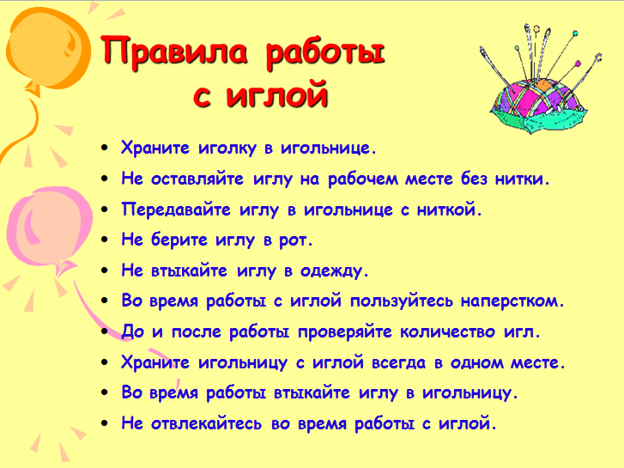
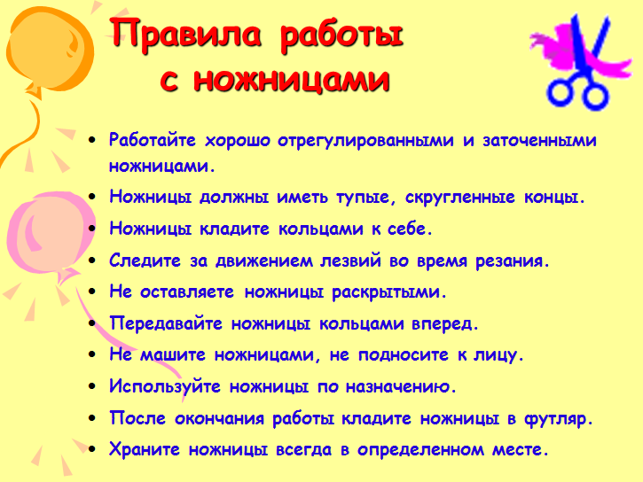

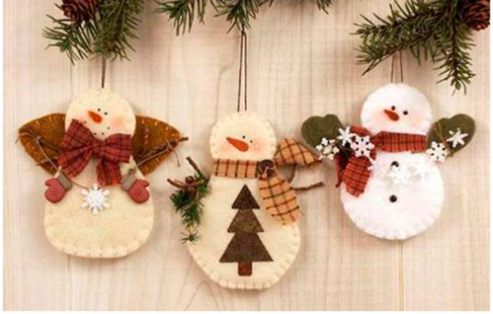

Необходимые материалы:
- фетр разного цвета
- нитки
- ножницы
- маркер
- декор
- краска для ткани
- наполнитель
- клей (момент «Кристалл»)

Снеговик из фетра: Выкройка
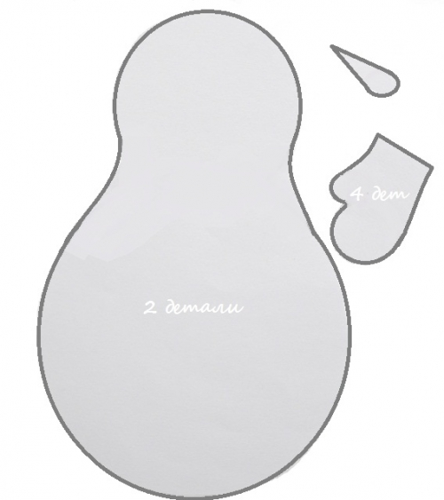
Для туловища можно выбрать фетр белого или молочного цвета. Сколько необходимо выкроить деталей, написано на выкройке.
Обметочным швом сшейте варежки. На лице снеговика пришейте глаза и нос, также можно их приклеить.
Теперь можно сшить обе детали туловища вместе, оставив сначала отверстие для набивки, а потом зашить и его.
Сильно набивать не стоить, достаточно немного в центре, чтобы придать объема.
На сегодня наше занятие окончено. Свои работы и вопросы вы можете отправить мне в мессенджерах WhatsApp или Viber по номеру телефона 89822025897, а также в VK https://vk.com/tasia1981
Спасибо за внимание! Удачи вам в работе!

